



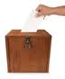

D:\R1-Animasyon\hayvan gif\batty.gif

D:\R1-Animasyon\meyve gif\17sq0.gif



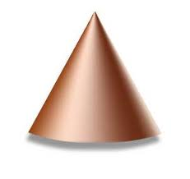

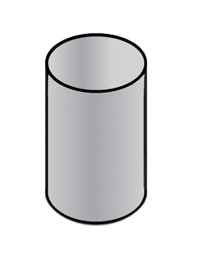

**Siz de değişik varlıkları seçerek ana ve ara yönlerdeki varlıkları bulunuz?**

**Timsahın doğusunda…………………………….. Timsahın kuzeydoğusunda……………………………..**

**Timsahın batısında………………………………… Timsahın kuzeybatısında…………………………………**

**Timsahın kuzeyinde…………………………….. Timsahın kuzeybatısında………………………………..**

**Timsahın güneyinde…………………………… Timsahın güneydoğusunda……………………………**